针孔摄影——针孔的制作
2007/08/09 11:37 P.M.
针孔摄影——针孔的制作
一，针孔的选择
在制作针孔前必须先考虑你想要的艺术效果：成像是不是要非常的锐利？你想要的效果是想要表现拍摄场景本身的视觉冲击力，还是要表现针孔所具有的特殊效果？不管怎样有一点你要明确，如果要是想获得和有镜头一样的图象，那么你还是选择镜头吧，针孔所获得的图象是完全不同的。
本文的基准点是讨论如何使针孔相机获得最清晰锐利的图象，如果你想获得其他的艺术效果可以完全不按照本文的说法去做。
二、最佳的针孔是怎样的呢？
这个问题在近100年来科学家和摄影家们都在不停的探索，产生了许多公式来计算最佳的针孔直径。太小的孔径会在针孔的边缘产生衍射而减低图象锐度。而大的孔径会加大物体在底片上的成像点而减低锐度。对于最佳的针孔应满足
1、它的孔径依赖于相机的焦距
2、它必须非常的圆
3、孔的周边必须非常的薄(如果比较厚，就形成了一个管道，从侧面进入的光线，相当于通过了一个椭圆孔，而且管道壁的反射也会降低图象质量)
三、测定你的针孔相机的焦距
严格的讲针孔相机是没有焦距的，对于离针孔一米以外的物体是不需要对焦的，我们说的焦距是指针孔到胶卷平面的距离，以毫米记
四、确定合适的针孔直径
公式
Eric Renner指出现在至少有50个发表了的公式来确定合适的针孔直径。我们这里只介绍其中的3个，第一个是一个通用的公式，在成像的锐利度和暴光时间之间进行了妥协。第二个公式由所记录的光波范围来确定最佳的孔径。第三个公式由所记录的光波范围和物体与针孔的距离来确定成锐利图象的孔径。第二个公式可用于红外摄影，第三个公式主要用于小于300CM的微距摄影。
公式一(通用)：
最佳孔径(mm) =
Focal Length of Vamera —— 相机的焦距
具体如下表所示
左边一列是焦距(以毫米和英寸两种计量单位显示)
中间一列是孔径
右边一列是光圈值
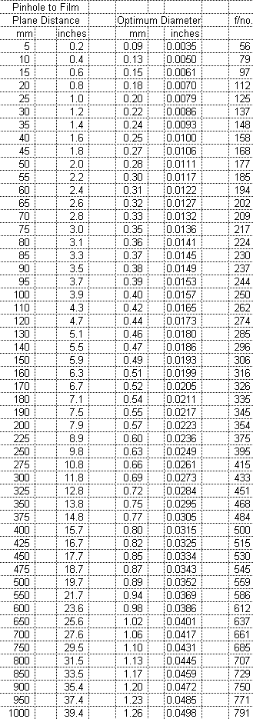
公式二(光的波长作为一个变量)
最佳孔径(mm) =
Focal Length of Vamera——相机的焦距
Wavelenth of light——光的波长
如果把白光的平均波长当作0.00056mm，公式就变成了
具体数值见下表
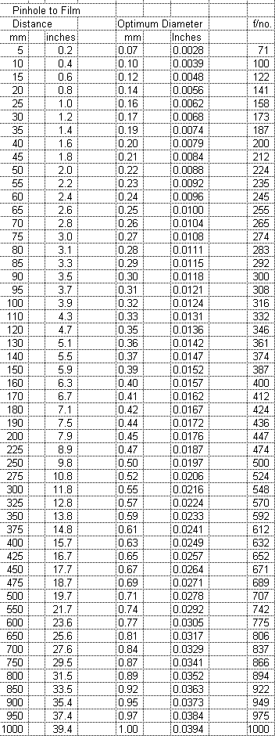
公式三(光的波长和物体的 距离作为变量)
最佳孔径(mm) =
λ——光的波长
ν——针孔到胶片的平均距离
υ——针孔到被摄物体的距离
五、制作针孔
找一片0.002或0.003英寸厚的黄铜版，剪成和35MM胶片差不多大小，把它放到硬纸版上，用一个钝铅笔在中央压一个小坑。用细砂纸打磨突起的一面，直到把凸起磨平，直到薄到一根细的针尖轻轻一戳就破。然后轻轻的去掉毛刺。
六、测量针孔
这可以通过一台有校准台的显微镜来实现，继续扩大孔径，去掉毛刺，直到我们所需要的孔径，并且孔非常的圆和光。
由于许多摄影师都有放大机或者是幻灯机，下面的方法非常实用并能取得良好的效果，它通过三个容易测量的参数的比例来计算出针孔的直径。
首先把你的黄铜片装入一个35MM幻灯片片夹测量一下相同种类的空白幻灯片的宽度，得到测量值a;
然后把空白片夹装入一台幻灯机(或者是一台机头扭转90度的放大机)使它可以被投射到墙上，至少放大到2米以上然后量一下投射区域的宽度得到测量值b(以毫米为单位);
不要移动幻灯机，换上装有黄铜片的片夹，测量投到墙上的针孔的直径y;
由于针孔的放大倍率和片框的一样，针孔的正确直径可以计算出来：
所以，针孔的直径x为：
由于我们知道我们需要的针孔的直径，针孔可以扩大，去掉毛刺，再测量，直到达到我们要求的孔径，当投射到墙上的孔径y达到下面的尺寸时就是我们要的孔径：
最后的针孔必须非常的圆，没有任何毛刺和粗边
用纯银的箔片来制造针孔时一个不错的选择，它可以通过硒处理来消除反光，对于黄铜片的针孔不要企图去漆黑，因为油漆会破坏制造好的针孔。
把制造好的针孔留在幻灯片夹中，针孔可以被安装到事先钻有大孔的相机上，把铜片留在片夹里的另一个好处是防止快门装置碰到它，把制造好的针孔装在相机的内侧是明智的选择。
七、其他获得针孔的方法
一些其他的书籍和参考资料介绍可以通过一个已知直径的缝衣针来制作针孔，这在维多利亚和爱德华七世时代是一个著名的方法，现在针的直径已经不难测量了，用螺旋测微器可以方便的测得针的直径，但是在这种情下，照相机必须适合针孔的直径和不同规格的针，而不是针孔适合相机。一些厂商可以提供合适的针孔，针孔也可以通过电火花腐蚀加工来获得。但是，所有这些方法中如果孔穿过材料时是一个管道的话都会降低图象的质量。
八、计算光圈值
你制造的相机的光圈值可以由以下公式算出
F/number——光圈值
Focal Lenth——焦距
Pinhole Diameter——针孔直径

类别：学习笔记本 | 浏览(461) | 评论 (0)

上一篇：卢仝:七碗茶诗 下一篇：pu'er

最近读者：
 | 登录后，您就出现在这里。 |  |  |  |  |  |  | 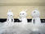
 |  | rannymay | 猪叉叉 | fengwoq | quanpi85927

